Förslag till riksdagsbeslut
- Riksdagen anvisar anslagen för 2015 inom utgiftsområde 10 Ekonomisk trygghet vid sjukdom och funktionsnedsättning enligt förslaget i tabell 1 i motionen.
- Riksdagen tillkännager för regeringen som sin mening vad som anförs i motionen om att tidsgränserna i sjukförsäkringen ska vara kvar.

Anslagstabell

Tabell 1. Moderaternas, Centerpartiets, Folkpartiet liberalernas och Kristdemokraternas förslag till anslag för 2015 uttryckt som differens gentemot regeringens förslag (tusental kronor).
Tusental kronor
Ramanslag |  | Regeringens förslag | Avvikelse från regeringen (A)
1:1 | Sjukpenning och rehabilitering m.m. | 34 856 700 | −246 000
1:2 | Aktivitets- och sjukersättningar m.m. | 50 326 629 | −300 000
1:3 | Handikappersättningar | 1 351 000
1:4 | Arbetsskadeersättningar m.m. | 3 358 000
1:5 | Ersättning inom det statliga personskadeskyddet | 38 244
1:6 | Bidrag för sjukskrivningsprocessen | 3 142 000
2:1 | Försäkringskassan | 7 879 695 | +3 600
2:2 | Inspektionen för socialförsäkringen | 64 219
 | Summa | 101 016 487 | −542 400

Tabell 2. Moderaternas, Centerpartiets, Folkpartiet liberalernas och Kristdemokraternas förslag till anslag för 2015 till 2018 uttryckt som differens gentemot regeringens förslag (miljoner kronor).
 | Utgiftsområde 10 Ekonomisk trygghet vid sjukdom och funktionsnedsättning | 2015 | 2016 | 2017 | 2018
1:1 | Sjukpenning och rehabilitering m.m. | –246,0 | –400,0 | –420,0 | –430,0
1:2 | Aktivitets- och sjukersättningar m.m. | –300,0 | –300,0 | –300,0 | –300,0
1:3 | Handikappersättningar
1:4 | Arbetsskadeersättningar m.m.
1:5 | Ersättning inom det statliga personskadeskyddet
1:6 | Bidrag för sjukskrivningsprocessen
2:1 | Försäkringskassan | +3,6 | –6,4 | –6,4 | –6,4
 | Summa | –542,4 | –706,4 | –726,4 | –736,4

Ekonomisk trygghet vid sjukdom och funktionsnedsättning

Bakgrund
I början av 2000-talet steg sjukfrånvaron dramatiskt i Sverige. Under 2003 hade Sverige högst sjukfrånvaro i Europa, trots att vi enligt internationella mått har en av världens friskaste befolkningar. En genomsnittlig person i arbetsför ålder var borta från arbetet på grund av sjukdom i genomsnitt 40 dagar per år.

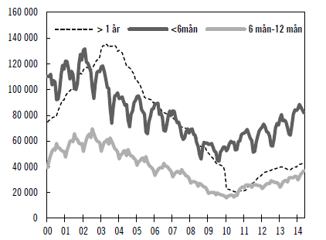
Diagram 1 – Antalet pågående sjukfall från januari 2000 till maj 2014
Källa: Budgetpropositionen för 2015

Detta var en ohållbar situation och den socialdemokratiska regeringen satte i budgetpropositionen för 2003 upp ett mål att sjukfrånvaron skulle halveras fram till 2008. Som ett led i detta arbete infördes den så kallade ettårsbedömningen, en regel som gick ut på att Försäkringskassan skulle överväga förtidspension efter ett års sjukskrivning. Resultatet blev att sjukfallen minskade samtidigt som antalet personer med sjuk- och aktivitetsersättning (förtidspension) ökade kraftigt. Att föra över människor från sjukskrivning till förtidspension blev ett sätt att minska sjukfrånvaron och uppfylla halveringsmålet för sjukfrånvaron.

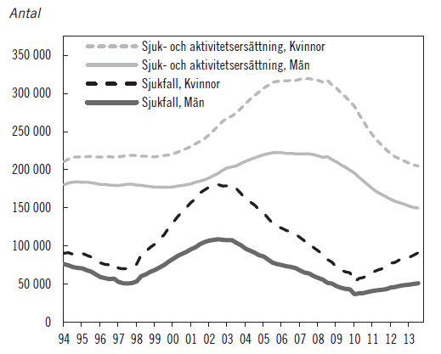
Diagram 2 – Antal personer med sjuk- och aktivitetsersättning samt antal personer med sjukpenning
Källa: 2014 års ekonomiska vårproposition

De människor som på detta sätt mer eller mindre mot sin vilja förtidspensionerades fick mycket svårt att ta sig tillbaka från sjukskrivning eller förtidspension. I en rapport från Försäkringskassan 2007 slogs fast att mindre än 1 procent, eller cirka två- tre tusen, av dessa personer återvände till arbete eller arbetsmarknaden varje år. Samtidigt förtidspensionerades mellan 50 000 och 70 000 nya personer varje år.

Sjukförsäkringsreformen
När alliansregeringen tillträdde 2006 var över 200 000 personer sjukskrivna och drygt 550 000 personer förtidspensionerade. Enligt flera undersökningar hade en betydande andel av dessa personer en kvarstående arbetsförmåga. Det fanns också stora regionala skillnader i antalet personer med sjuk- och aktivitetsersättning.

Detta var problematiskt både ur ett samhällsekonomiskt perspektiv och ur ett individuellt hälsoperspektiv. Under senare år har det blivit allt tydligare att sjukskrivning i sig kan vara skadlig. Det är inte bara så att långvarig sjukfrånvaro ökar risken för utanförskap och ekonomisk utsatthet, dessutom ökar risken för sociala och psykiska problem.

Det är mot denna bakgrund man ska se Alliansens sjukförsäkringsreform 2008. Utgångspunkten för reformen är att sjukförsäkringen ska ge ekonomisk trygghet för den som drabbas av sjukdom eller skada och därför inte kan försörja sig genom eget arbete, samtidigt som fokus läggs på tidiga och aktiva insatser så att sjukskrivna kan ta sig tillbaka till arbete. Sjukförsäkringen måste därför ha inbyggda drivkrafter för att individens arbetsförmåga ska tas tillvara och fler vägar erbjudas tillbaka till arbete.

Sjukersättning (tidigare förtidspension) beviljas numera endast om en person har drabbats av en stadigvarande nedsättning av arbetsförmågan efter att alla rehabiliteringsmöjligheter har prövats, eller bedömts inte kunna återställa arbetsförmågan.

Rehabilitering
Erfarenhetsmässigt brukar man anse att tre månaders passiv sjukskrivning utgör en risk för att aldrig komma tillbaka till arbete. Det är därför viktigt att rehabiliteringsarbetet börjar tidigt, särskilt om det finns skäl att misstänka att en sjukskrivning blir långvarig.

I den gamla sjukförsäkringsprocessen skulle prövning mot hela arbetsmarknaden först ske om det konstaterats att en återgång i arbete hos arbetsgivaren inte var möjlig. Det var ofta svårt att avgöra detta vid diffusa besvär som värk eller stressreaktioner. Sjukfallen tenderade att dra ut på tiden och människor fastnade allt för lätt i passiva sjukskrivningar.

I den nya sjukskrivningsprocessen finns därför fasta tidpunkter för hur den försäkrades arbetsförmåga ska prövas. Prövningen sker i tre steg: de första 90 dagarna prövas arbetsförmågan gentemot ordinarie arbetsuppgifter. De allra flesta sjukfall avslutas inom dessa 90 dagar, oftast med att den försäkrade fortsätter i sitt tidigare arbete. Från dag 91 vidgas prövningen till att även omfatta andra arbetsuppgifter hos arbetsgivaren. För att den försäkrade ska kunna hitta fler vägar tillbaka till arbete erbjuds även kontakt med Arbetsförmedlingen för att med dess hjälp kunna undersöka möjligheterna till annat arbete.

Från dag 181 vidgas prövningen till att gälla hela arbetsmarknaden. Denna prövning kan dock skjutas upp till dag 365 om det finns en välgrundad anledning att tro att personen kan börja arbeta hos arbetsgivaren igen inom ett år, till exempel om den försäkrade väntar på en operation eller genomgår en rehabilitering.

Det är även möjligt att skjuta fram prövningen mot hela arbetsmarknaden ytterligare om det annars skulle vara oskäligt, till exempel om den försäkrade drabbats av en allvarlig sjukdom såsom cancer eller ett allvarligt funktionshinder eller/och den medicinska rehabiliteringen tar längre tid.

Sjukpenning kan betalas ut som mest i 364 dagar inom en ramtid på 450 dagar. Den som efter denna tid inte klarar något arbete på arbetsmarknaden på heltid kan få förlängd sjukpenning i ytterligare 550 dagar. Undantag kan dock även göras här vid allvarliga sjukdomar eller om den försäkrade vårdas på sjukhus, samt ytterligare i några få fall. De personer som är arbetsoförmögna till följd av allvarlig sjukdom kan få sjukpenning på normalnivå under obegränsad tid.

Utvecklingen efter sjukförsäkringsreformen
Såväl sjukfrånvaron som antalet nybeviljade sjukersättningar har minskat dramatiskt sedan reformen infördes. Sjukfrånvaron i Sverige har gått från att vara bland de högsta i världen till att närma sig ett EU-genomsnitt. Antalet personer som har sjukersättning har minskat kraftigt de senare åren.
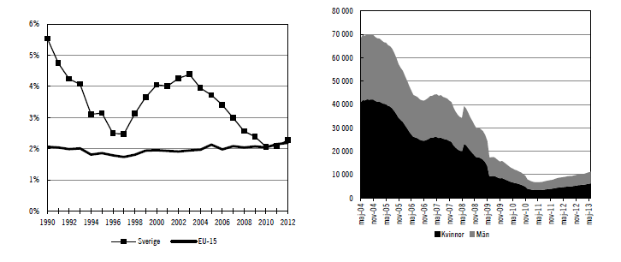
Diagram 3 – Frånvaro från arbetet på grund av sjukdom i minst Diagram 4 – Antal nybeviljade sjukersättningar
en vecka som andel av antalet anställda i åldrarna 20–64 år Källa: BP 14
Källa: BP 14

Innan sjukförsäkringsreformen avslutades mer än vartannat sjukfall som pågått längre än ett år med att personen förtidspensionerades. Detta är särskilt allvarligt mot bakgrund av den ökade risk för ohälsa som en förtidspensionering innebär. Även längden på sjukskrivningarna har minskat. Som framgår av diagram 1 ovan har de långa sjukskrivningarna i princip halverats sedan 2006.

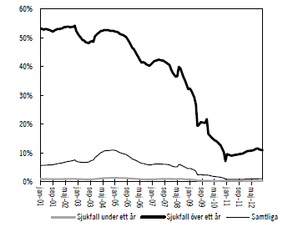
Diagram 5 – Andel av avslutade sjukfall som avslutats genom sjukersättning (förtidspension)
Källa: BP 14

Tidsgränserna i sjukförsäkringsreformen har bidragit till en sjukskrivningsprocess som präglas av mer aktivitet, tidigare insatser och tydligare regler. Försäkringskassan och andra aktörer såsom arbetsgivaren, hälso- och sjukvården och Arbetsförmedlingen bedöms i dag i större utsträckning bidra till den ökade aktiviteten i sjukskrivningsprocessen. Effekten av 90- och 180 dagarsgränserna har utvärderats och slutsatsen är att de har haft signifikant effekt på sannolikheten att sjukfall avslutas i anslutning till tidsgränserna.

En betydande andel av dem som når den bortre gränsen kommer i arbete eller fortsätter i arbetsmarknadspolitiska insatser. Ungefär hälften återkommer till sjukförsäkringen inom ett år. Det är en betydande framgång som ska jämföras med situationen innan reformen då mindre än 1 procent återvände till arbetsmarknaden.

Utmaningar framåt
Det finns tydliga risker med lång sjukfrånvaro. Det gäller inte bara en ökad risk för följdsjukdomar utan även social isolering och psykisk ohälsa. En studie vid Uppsala universitet har visat att långtidssjukskrivning och förtidspension i sig är skadligt och innebär en ökad risk för dödlighet även om man kontrollerar för bakomliggande sjukdom. De negativa konsekvenserna är dessutom allvarligare ju tidigare i livet man får förtidspension.

Stödet till dem som står långt från arbetsmarknaden behöver stärkas genom tidiga och utvecklade rehabiliteringsinsatser. Det gäller inte minst personer med psykisk ohälsa. Vi värnar och vill utveckla den hjälp som finns för personer med olika funktionsnedsättningar och vill ytterligare underlätta för ungdomar med särskilda behov att komma i jobb.

Sjukförsäkringen ska ge trygghet vid sjukdom. Återupprättandet av arbetslinjen har bidragit till att göra den hållbar och förenlig med målet om att alla som vill och kan arbeta ska ha ett jobb. Nu ser vi dock hur framförallt de kortare sjukskrivningarna ökar, och den utvecklingen behöver mötas.

Vi vill särskilt lyfta fram tre punkter som vi anser vara av stor betydelse i det fortsatta arbetet för att minska sjukfrånvaro och utanförskap.

Bryt den fortsatta ökningen av kvinnors sjukfrånvaro
Kvinnor är sjukskrivna i större utsträckning än män. Kvinnors andel av sjukfrånvaron har också ökat i omfattning de senaste åren. I juni 2014 var sjukpenningtalet för kvinnor totalt sett 5 procentenheter högre än för män. Högst sjukpenningtal har kvinnor i åldersgruppen 50–59 år. Ett återkommande mönster är att när sjukfrånvaron ökar så ökar den mer för kvinnor än för män.

Försäkringskassan har jämfört sjukfrånvaron mellan kvinnor och män för ca 80 olika yrkesgrupper. Kvinnors sjukfrånvaro var högre än mäns i samtliga yrkesgrupper. Forskning påvisar att det finns ett stort antal faktorer både i och utanför arbetet som innebär ökad risk för kvinnor att bli sjukskrivna. Resultaten tyder på att kvinnors högre sjukfrånvaro i många fall har inslag av såväl medicinska som sociala och ekonomiska aspekter. Faktorer i arbetsmiljön samt fördelning av obetalt hem- och omsorgsarbete är några av de omständigheter som bidrar till att påverka skillnaden i sjukfrånvaro mellan könen.

En lämplig myndighet bör därför ges i uppdrag att utveckla ett verktyg som arbetsgivare kan använda för att kartlägga om – samt hur – kvinnor och män exponeras i olika grad på arbetsplatsen för vetenskapligt belagda riskfaktorer för sjukskrivning.

Vänd utvecklingen med fortsatt ökning av nybeviljad aktivitetsersättning
Nybeviljandet av aktivitetsersättning fortsätter att öka och numera är det ett högre nybeviljande till följd av nedsatt arbetsförmåga än för förlängd skolgång. I kombination med ett relativt lågt utflöde medför detta att det totala antalet personer med aktivitetsersättning också ökar.

Vissa av dem som uppbär aktivitetsersättning har ett mer långvarigt behov av ersättning från sjukförsäkringssystemen. Samtidigt finns det i denna grupp också personer som med rätt stöd och insatser har potential att kunna få eller återfå en arbetsförmåga.

Vi föreslår som ett led i detta arbete tillsammans i Alliansen att Samhall ges möjlighet att erbjuda tillfälliga anställningar för att kunna ge framförallt unga stöd för att bli anställda hos en annan arbetsgivare, utan att försämra anställningstryggheten för dem som nu är anställda i Samhall. Ett annat förslag är att ge unga utan grundläggande högskolebehörighet eller gymnasieexamen och som har en funktionsnedsättning som medför nedsatt arbetsförmåga möjlighet att delta i studiemotiverande kurser vid folkhögskola i upp till fem månader.

Hitta förklaringar till, och åtgärder mot, den ökande sjukfrånvaron på grund av psykisk ohälsa
Sjukskrivning i psykiska diagnoser har ökat under senare år och är i dag den vanligaste sjukskrivningsorsaken för både kvinnor och män. Ökningen av de psykiska diagnoserna bottnar i psykisk ohälsa i form av exempelvis ångestsyndrom och depressioner, som med åren tycks ha ökat hos befolkningen.

Den genomsnittliga varaktigheten för sjukfall med psykiska diagnoser är generellt sett längre än för sjukfall som t.ex. beror på sjukdomar i rörelseorganen. Det medför att de psykiska diagnosernas andel av de pågående fallen ökar och sammantaget utgör den största diagnosgruppen både för kvinnor och för män.

Denna utveckling behöver mötas. En del i detta arbete är att avsätta medel till en utvidgad forskningssatsning för att utveckla och sprida nya och bättre behandlingsmetoder för personer med psykisk ohälsa.

Alliansens inställning till regeringens aviserade förslag.

Borttagande av tidsgräns
Regeringen har valt att låta nuvarande mål för sjukförsäkringen ligga fast med motiveringen att det är eftersträvansvärt att sjukfrånvaron är stabil och låg. Vi välkomnar detta. Samtidigt aviserar regeringen att den bortre gränsen i sjukförsäkringen ska avskaffas och att ett förslag ska remitteras under 2014.

Vi ser med oro på en utveckling där regeringen aviserar sin avsikt att påbörja nedmonteringen av den sjukförsäkringsreform som hjälpt hundratusentals människor tillbaka från utanförskap och passiv sjukskrivning.

En viktig del i arbetet med att hjälpa människor tillbaka från passiv sjukskrivning eller förtidspension var att införa fasta tidsgränser som innebär att arbetsgivare, hälso- och sjukvården, Försäkringskassan och Arbetsförmedlingen har ett tydligt och tidsatt ansvar att hjälpa människor tillbaka till arbete.

För att illustrera vikten av fasta tidpunkter kan situationen som rådde före 2008 års reform tjäna som exempel. Även i den gamla sjukförsäkringen fanns en idé om att stegvis utöka den arbetsmarknad som arbetsförmågan prövas mot. Man använde en så kallad 7-stegsmodell där steg 1 innebar att arbetsförmågan prövades mot ordinarie arbete. I steg 7 bedömdes arbetsförmågan varaktigt nedsatt mot hela arbetsmarknaden och man beviljades förtidspension. Däremellan (steg 2–6) skulle arbetsförmågan prövas mot andra jobb, först hos arbetsgivaren därefter gentemot hela arbetsmarknaden. En undersökning (se SOU 2006:86) visade att i det gamla regelverket – utan tidsgränser – befann sig 70 procent av alla sjukfall som pågått i ett år fortfarande i steg 1. Detta i kombination med regeln om ettårsbedömning innebar att många gick direkt från steg 1 till steg 7 – de fick alltså förtidspension utan att arbetsförmågan egentligen hade prövats.

Att detta är mycket allvarligt är uppenbart när man beaktar att forskning visar att lång passiv sjukfrånvaro är mycket riskfyllt för de människor som behöver hjälp på grund av sjukdom. Långa perioder av sjukskrivning ökar risken för depression, social isolering och i vissa fall även missbruk och självmord.

Ett nytt högkostnadsskydd
Regeringen har ställt sig bakom den tidigare alliansregeringens förslag gällande ett nytt högkostnadsskydd. Det är välkommet. Arbetsgivarnas högkostnadsskydd ska gälla redan från de första dagarna när medarbetarna är sjuka, och ersättningen ska betalas ut automatiskt. Detta gynnar särskilt de mindre företagen och gör att de vågar anställa fler. Förslaget innebär att en arbetsgivare får kompensation för den del av sjuklönekostnaden som överstiger en viss andel av arbetsgivarens totala lönekostnad.

Elisabeth Svantesson (M)
Solveig Zander (C) | Emma Carlsson Löfdahl (FP)
Roland Utbult (KD)
.

